IATATEXT

Description technique
Le logiciel « IATATEXT » permet d’envoyer et de recevoir des messages opérationnels de type-B. Il est indispensable au fonctionnement du L-DCS afin de recevoir sur une adresse du type les messages PNL et ADL.
A la clôture d’un vol par le L-DCS, c’est IATATEXT qui se charge d’envoyer les messages PFS, LDM, PRL, PTM, ETL, etc.
L’interface IATATEXT permet aussi d’envoyer manuellement tous les autres messages opérationnels.
Point fort : IATATEXT gère parfaitement la double-signature afin que les messages émis pour le compte des compagnies aériennes ne soient pas facturés à l’aéroport mais aux compagnies.
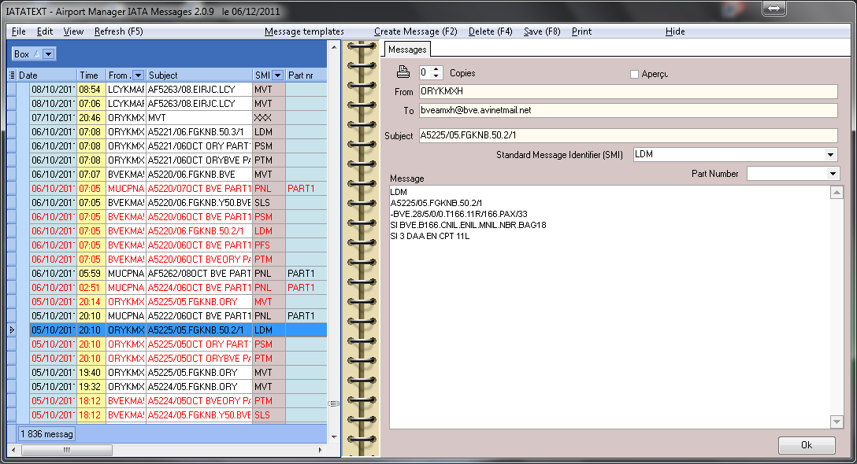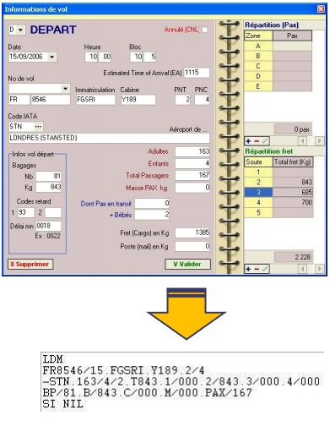

Guides

